Муниципальное Бюджетное Дошкольное Образовательное Учреждение «Детский сад №151»

Спортивное развлечение «У коровки день рождения» в рамках работы в мини-музее по теме проекта «Домашнее животное-корова» для детей младшего дошкольного возраста

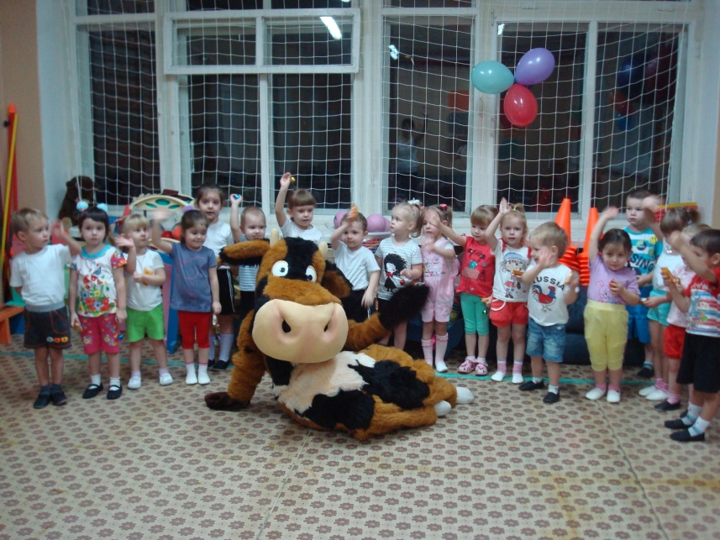

Подготовили: Гагаринская И.С.,
Буркина О.А., воспитатели.

Г.Рязань, 2014г.
Программное содержание: доставить детям радость. Развивать ловкость, быстроту реакции. Воспитывать выдержку, чувство сопереживания, сотрудничества.
Материалы и оборудование: костюм коровы для взрослого; маски лошади, козы, пчелок, бабочек, лягушек; головной убор для пастушка; обручи; дуги, «кочки»; киндер-сюрпризы, искусственные цветы; корзинки; пластмассовые стаканчики, ведерки; чайнички; дермантиновая узкая дорожка, «кочки»; музыкальное сопровождение; угощение для детей.
Предварительная работа: рассматривание иллюстраций коровы; проведение познавательной беседы «Коровушка Буренушка»; заучивание потешек и стихов про корову, пальчиковых игр; разучивание подвижной игры «Ходит, бродит по лужку рыжая Бурёнка», проведение занятий по изодеятельности «Нарисуем пятнышки корове». Заучивание песни «Далеко, далеко…». Беседа с использованием дидактического пособия «Ярмарка молочной продукции», раскрашивание специально подготовленных листов для раскрашивания с изображением коровы, чтение художественной литературы А.Барто «Бычок», В.Берестов «Бычок», Ю.Черных «Кто пасётся на лугу?», «Про белого бычка», русской народной сказки: «Петушок и бобовое зёрнышко», «Лиса и заяц», «Бычок – чёрный бочок, белые копытца».
Ход развлечения:
Под песню В.Шаинского «Песня Крокодила Гены» дети заходят в спортивный зал и присаживаются на спортивные скамеечки (команды располагаются напротив друг друга).
Ведущий:
- Здравствуйте, ребята. У нас сегодня с вами веселый праздник! А во время праздника всегда звучит веселая музыка! Помните, под какую песню мы с вами сейчас заходили в зал? (Ответы детей). А во время какого праздника включают такую песню? (День рождения). Правильно! А у кого сегодня день рождения вы узнаете, если отгадаете загадку, слушайте внимательно:
Загадка.
Ест траву, жуёт, молчит…
А потом полдня мычит:
- Мне погладите бока –
Дам парного молока!
(Корова)
Ведущий:
- Правильно, это корова! И сегодня день рождения у нашей коровушки Буренушки! Давайте встречать именинницу! (Дети встают около скамеечек, под музыку «33 коровы» и аплодисменты детей заходит взрослый в костюме коровы).
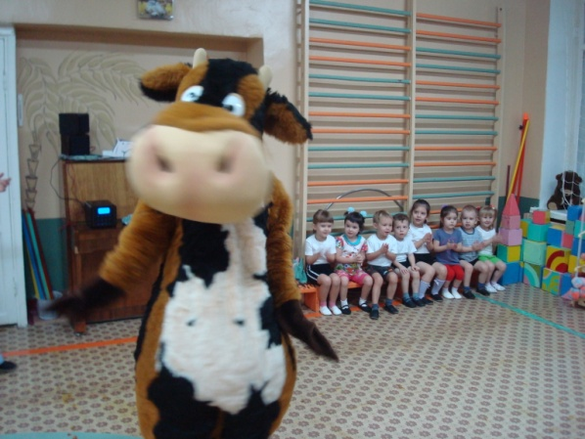
- Здравствуйте, ребята! Я очень рада вас видеть у себя в гостях! (Дети присаживаются на свои места).
Ведущий:
У Буренки день рожденья:
Будет праздник и веселье.
Ждет коровушка гостей,
Много игр и затей!
Ведущий:
- Ребята, и сегодня собрались самые лучшие друзья нашей Бурёнушки, чтобы поздравить именинницу. Здесь и бабочки подружки, здесь и пчёлки, и лягушки. И первыми спешат поздравить нашу Бурёнушку пчелки.
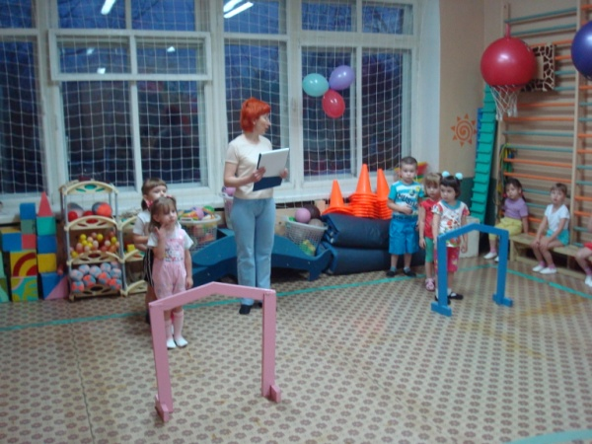
1 конкурс - эстафета «Собери для Буренки пыльцу»
По 7 человек от каждой команды выстраиваются друг за другом. Под музыку по очереди добегают до дуги, проползают под ней, затем проползают на ладонях и коленях (упражнение «жучки») до обруча с плоскостными цветами и берут одно яичко киндер - сюрприза (пыльца), возвращаются и кладут в корзиночку. По окончании эстафеты собранную пыльцу преподносят коровке.

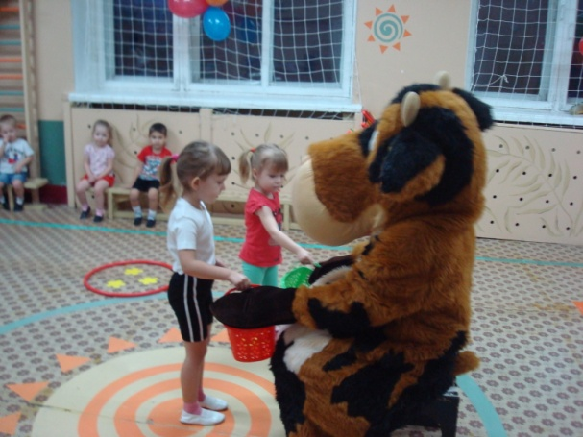

Буренка благодарит пчелок.
Ведущий:
- Ребятки, в день рождения принято угощать гостей сладким и ароматным чаем. И к нашей Бурёнушке спешат лягушата, и несут чистую колодезную водичку к чаю.
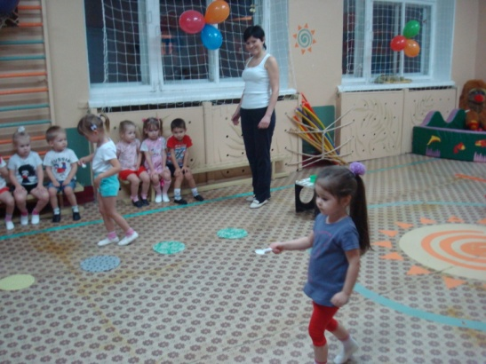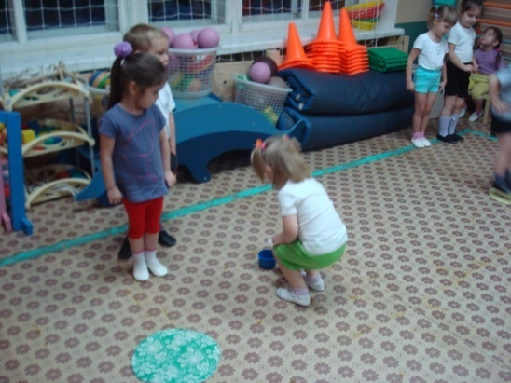

2 конкурс «Принеси водички к чаю».
Командное соревнование. По 7 человек в каждой команде. Чья команда быстрее наполнит водой пластмассовым бокальчиком чайник, набирая воду по очереди и по одному бокальчику из ведерка с «колодезной» водичкой. Сначала необходимо по «кочкам» прыгая на двух ногах добраться до ведерка с водичкой, набрать ее в стаканчик, затем вернуться по «узенькой дорожке» (из дермантина), вылить в чайничек. По окончания конкурса преподносят чайник с водой коровке.
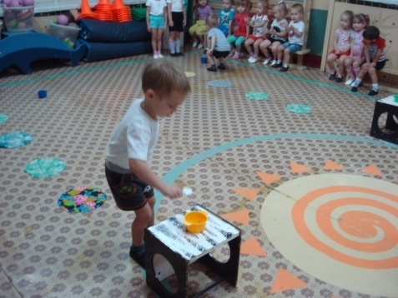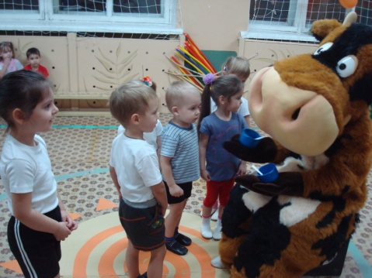
Бурёнка благодарит лягушат.
Ведущий:
- Наш праздник продолжается. У нашей Бурёнушки много подружек. Давайте узнаем, кто еще пришел на праздник?!
Исполняется песня «Далеко, далеко… (Дети встают около скамеечек).
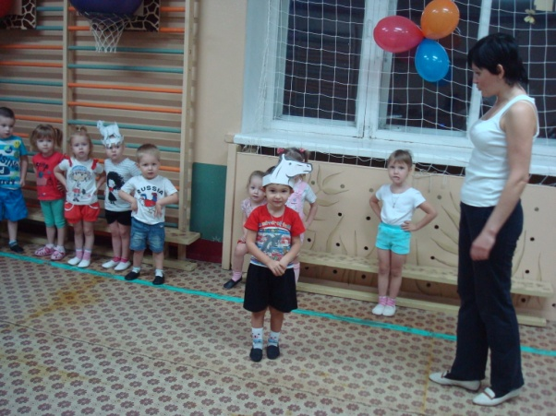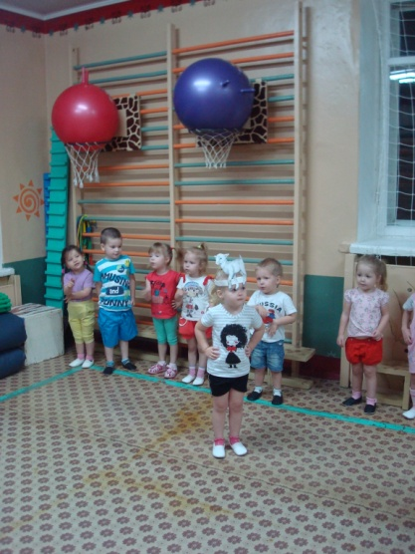

Ведущий:
- Конечно, это коровушки! Они тоже пришли поздравить свою подружку – именинницу.
Русская народная игра «Ходит, бродит по лужку рыжая Бурёнка»
(Участвуют все дети, роль пастушка исполняет ребёнок или взрослый).

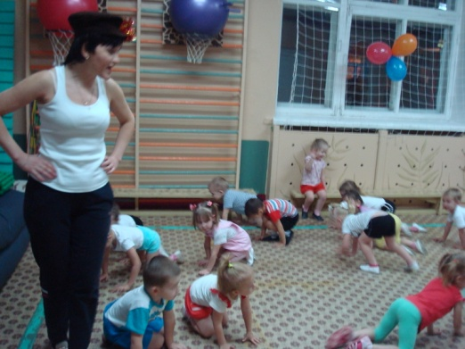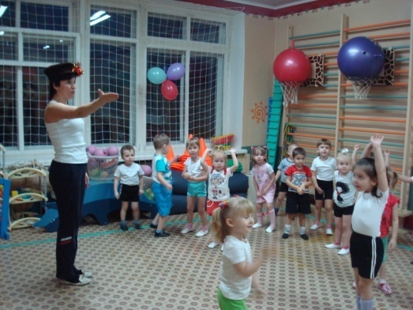
Ведущий:
- Ребята, вы, наверное, знаете, что для девочек приятным подарком являются цветы, и наша коровка не исключение. Бабочки - подружки решили преподнести для Бурёнки красивые букеты из луговых цветов.
3 конкурс «Собери букет».
Командное соревнование. По 7 человек в каждой команде. Чья команда быстрее соберет букет для коровушки.
На одной стороне спортивного зала для каждой команды – корзинки, в которых находятся искусственные цветы. На другой – пустые корзинки. Необходимо прибежать, взять один цветок и принести в пустую корзинку.
Ведущий
- Какие замечательные и ароматные получились букеты! Давайте подарим их нашей имениннице.
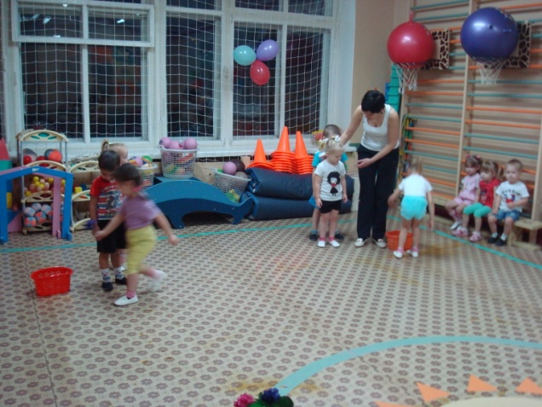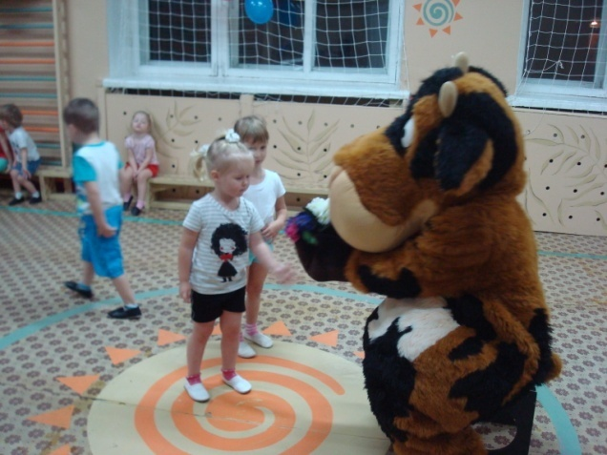

Дети преподносят цветы. Бурёнка благодарит бабочек.
Ведущий:
- Детки, а какой же день рождения без каравая! Давайте все вместе встанем и напечем нашей коровушке каравай.
Хороводная игра «Каравай» (Участвуют все дети, Буренка в середине круга с букетом собранных цветов).
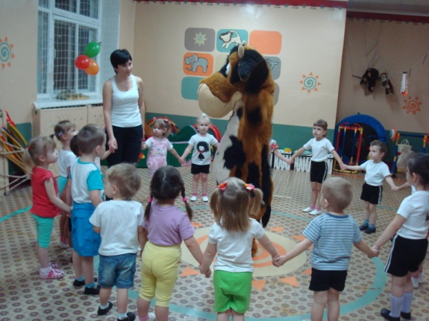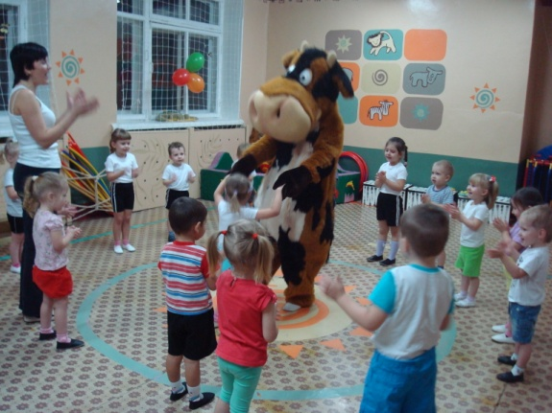
В конце праздника Буренка угощает детей.
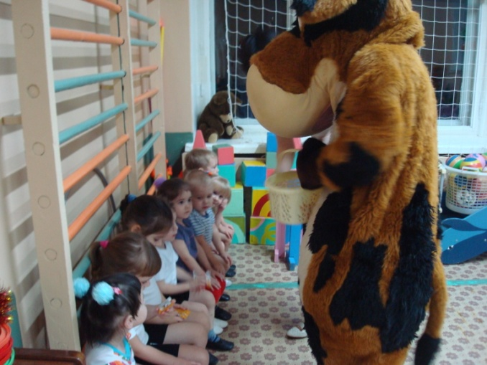
Праздник заканчивается, дети под музыку покидают спортивный зал.

